ĐỀ CƯƠNG ÔN TẬP KIỂM TRA CUỐI KỲ KHỐI 7

I. THCS AN PHÚ

Câu 1 :*(2,0 điểm).*

Thực hiện phép tính (tính nhanh nếu có thể)

a ) b) 

c)  d) 

Câu 2 :*(2,0 điểm).*

Tìm , biết:

1. 

b) $\left|x+\frac{1}{2}\right|$ = $\frac{1}{4}$

Câu 3:(*1,0 điểm*)

Một cửa hàng nhập về  cái áo với giá gốc  đồng/cái. Cửa hàng đã bán  cái áo với giá mỗi cái lãi  so với giá gốc;  cái còn lại bán lỗ  so với giá gốc. Hỏi sau khi bán hết  cái áo cửa hàng đó lãi hay lỗ bao nhiêu tiền?

Câu 4 :(*1,5 điểm*).

Một hồ bơi dạng hình hộp chữ nhật có kích thước trong lòng hồ là: Chiều dài 30m, chiều rộng 10m, chiều sâu 1,9m.

a/ Tính thể tích của hồ bơi.

b/ Tính diện tích cần lát gạch bên trong lòng hồ.

c/ Biết gạch dùng để lát hồ bơi hình vuông có cạnh 40cm. Hỏi cần mua ít nhất bao nhiêu viên gạch để lát bên trong hồ bơi.

Câu 5: *(1,0 điểm)*

Cho hình vẽ sau.

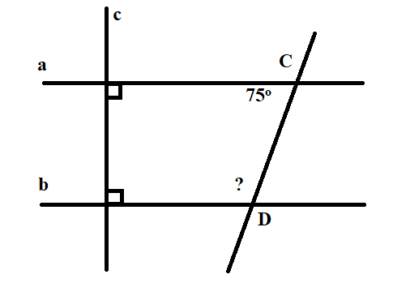

1. Chứng minh: a//b
2. Tính số đo góc D

Câu 6. *(2,5điểm)*

Trên cùng nửa mặt phẳng bờ chứa tia Ox, vẽ hai tia Oy, Oz sao cho góc xOy bằng 650, góc xOz bằng 1300.

1. Trong 3 tia Ox,Oy,Oz tia nào nằm giữa hai tia còn lại? Vì sao?
2. Tính số đo góc yOz?
3. Tia Oy có phải là tia phân giác của góc xOz không? Vì sao?
4. Vẽ tia Ot là tia đối của tia Ox,tia Om là tia phân giác của góc tOz.Tính số đo góc tOm?

II. THCS AN NHƠN TÂY

|  |  |  |  |  |
| --- | --- | --- | --- | --- |
| Câu 1: (2,0 điểm) Thực hiện phép tính | | | | |
| a) | b) | c) | | d) |
| Câu 2: (2,0 điểm) Tìm x, biết: | | | | |
| a) | b) | c) | | d) |
| Câu 3: (1,0 điểm) Nhân ngày 20/11 cửa hàng bán quà lưu niệm giảm 10% cho các loại quà và hoa. Bạn Thuận mua 01 món quà có ghi giá 260 000 đồng, khi đó bạn Thuận phải trả bao nhiêu tiền? | | | | |
| Câu 4: (1,0 điểm) Định mức giá điện sinh hoạt năm 2022 như sau:    Trong tháng 11/2022, nhà bạn Mai sử dụng hết 143kWh điện. Tính tiền điện nhà bạn Mai phải trả (làm tròn đến hàng đơn vị). | | | | |
| Câu 5: (1,0 điểm) [Béo phì](https://www.vinmec.com/tin-tuc/thong-tin-suc-khoe/suc-khoe-tong-quat/beo-phi-thua-can-va-nguy-co-mac-ung-thu/) không chỉ khiến bạn tự ti về ngoại hình mà còn dẫn đến nhiều hệ lụy về sức khỏe như tăng nguy cơ mắc các [bệnh lý tim mạch](https://www.vinmec.com/tin-tuc/thong-tin-suc-khoe/benh-ly-tim-mach-nguyen-nhan-gay-tu-vong-hang-dau/), [đái tháo đường](https://www.vinmec.com/tin-tuc/thong-tin-suc-khoe/tam-soat-dai-thao-duong-la-gi-va-vi-sao-phai-tam-soat-dai-thao-duong/), ung thư,... Để đánh giá tình trạng béo phì có nhiều phương pháp khác nhau như đo lớp mỡ dưới da, đo tỉ trọng mỡ trong cơ thể,... nhưng phương pháp phổ biến nhất được Tổ chức Y tế thế giới khuyến cáo là dựa vào chỉ số BMI. Dưới đây là cách đo và tính toán chỉ số BMI theo hướng dẫn của Viện Dinh Dưỡng Quốc Gia.  [Chỉ số BMI](https://www.vinmec.com/tin-tuc/thong-tin-suc-khoe/chi-so-bmi-bao-nhieu-la-binh-thuong/) còn được gọi là chỉ số khối lượng cơ thể (Body Mass Index). Dựa vào chỉ số BMI của một người có thể biết được người đó béo, gầy hay có cân nặng lý tưởng. Chỉ số này được đề ra lần đầu tiên vào năm 1832 bởi một nhà khoa học người Bỉ. Công thức tính chỉ số BMI tương đối đơn giản, chỉ dựa vào 2 chỉ số là chiều cao và cân nặng: BMI = Cân nặng/ [(Chiều cao)2] = 1  Bạn Mạnh có chiều cao 1,55 m và có cân nặng 60 kg. Hãy cho biết Bạn Nam thuộc phân loại nào? | | | | |
| Câu 6: (1,0 điểm) Thùng đựng của một máy cắt cỏ có dạng lăng trụ đứng tam giác. Hãy tính thể tích của thùng. | | | | |
| Câu 7: (1,0 điểm) Cho hình vẽ biết AD là tia phân giác góc $\hat{BAC}$, biết $\hat{BAC}$ =60o, số đo của góc $\hat{BAD}$ | | |  | |
| Câu 8: (1,0 điểm) Một cửa hàng bán nước hoa quả đã khảo sát về các loại nước mà khách hàng ưa chuộng và thu được kết quả như hình vẽ sau:     |  |  |  |  |  |  | | --- | --- | --- | --- | --- | --- | |  | Nước cam | Nước dứa | Nước dừa | Nước chanh |  |   a) Hãy lập bảng thống kê rồi cho biết.  b) Có bao nhiêu người tham gia cuộc khảo sát  b) Tính tỉ lệ % của loại nước nhiều người ưa chuộng nhất . | | | | |

III. THCS BÌNH HOÀ

Bài 1: (3,0 điểm) Thực hiện phép tính sau:

1. 
2. 
3. 
4. 

Bài 2: (1,5 điểm) Tìm số tự nhiên x biết:

1. 
2. 

Bài 3. (1,0 điểm) Một cửa hàng bán quần áo có chương trình khuyến mãi như sau: Khách hàng có thẻ thành viên sẽ được giảm 15% tổng số tiền của hóa đơn. Bạn Bình có thẻ thành viên, bạn mua hai chiếc áo sơ mi, mỗi áo đều có giá 200 000 đồng và một quần Jeans với giá 350 000 đồng. Bạn đưa cho người thu ngân 1 triệu đồng. Hỏi bạn Bình được trả lại bao nhiêu tiền?

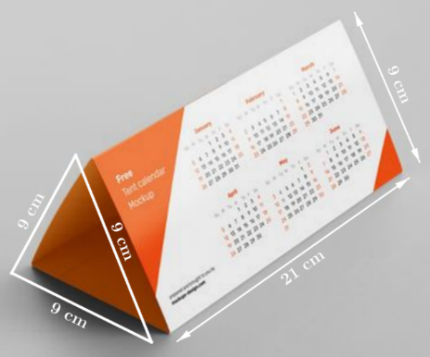Bài 4.(1,5 điểm) Người ta thiết kế một quyển lịch để bàn từ một tấm bìa cứng hình chữ nhật, sau đó chia thành ba phần bằng nhau và gấp lại thành một hình lăng trụ tam giác đều có độ dài mỗi cạnh bằng 9cm và chiều dài thân lịch bằng 21cm. *(như hình vẽ bên)*

* 1. Hãy tính diện tích xung quanh của tấm lịch khi được gấp hoàn thành.
  2. Chi phí in 1m2 giấy lịch là 300 000đồng. Hỏi in 100 quyển lịch như trên sẽ hết tổng chi phí bao nhiêu?

Bài 5: ( 1 điểm) Kết quả tìm hiểu về sở thích chơi game của 10 bạn học sinh trong một trường Trung học cơ sở được cho bởi bảng thống kê sau:

|  |  |  |  |
| --- | --- | --- | --- |
| STT | Tuổi | Giới tính | Sở thích |
| 1 | 13 | Nam | Rất thích |
| 2 | 14 | Nữ | Thích |
| 3 | 12 | Nam | Thích |
| 4 | 13 | Nam | Rất thích |
| 5 | 11 | Nữ | Thích |
| 6 | 14 | Nữ | Không thích |
| 7 | 12 | Nữ | Không thích |
| 8 | 12 | Nam | Thích |
| 9 | 14 | Nam | Rất thích |
| 10 | 11 | Nữ | Thích |

1. Hãy cho biết các loại mức độ thể hiện sự yêu thích chơi game của 10 học sinh trên.
2. Độ tuổi trung bình của các bạn được điều tra là bao nhiêu?

Bài 6: *(2,0 điểm)* Cho hình vẽ sau:

a) Chứng tỏ rằng: a // b

b) Tìm số đo x, y của các góc trong hình trên.

IV. THCS HOÀ PHÚ

Bài 1: ( 2,0 điểm)Thực hiện phép tính

1. :
2. 2
3. (-3)2.
4. .

Bài 2: ( 2,0 điểm) Tìm x biết:

$x- \frac{5}{9}= \frac{2}{3}$

$\frac{7}{3} :x=0,5$

1. $\frac{2}{5}x-\frac{1}{3}$ = $\frac{2}{3}$

$2^{x-1}=16$

Bài 3: (1,0 điểm)

Nhân dịp 8/3 cửa hàng đồng giá có chương trình khuyến mãi giảm giá 15% trên tất cả các sản phẩm và những ai là khách hàng nữ mua từ ba sản phẩm trở lên thì được giảm tiếp 10% trên giá đã giảm.

a/ Bạn Lan khi mua một đôi giày có giá niêm yết là 510 000 đồng thì phải trả bao nhiêu tiền?

b/ Hỏi bạn Lan khi mua ba đôi giày thì phải trả bao nhiêu tiền?

Bài 4: (1,0 điểm) Giá bán lẻ điện sinh hoạt được cho ở bảng sau:

|  |  |  |
| --- | --- | --- |
| Bậc | Số (kwh) | Giá (đồng) |
| 1 | 0-50 | 1678 |
| 2 | 51-100 | 1734 |
| 3 | 101-200 | 2014 |
| 4 | 201-300 | 2536 |
| 5 | 301-400 | 2834 |
| 6 | 401 trở lên | 2927 |

Hộ gia đình Ông An trong tháng 10/2022 tiêu thụ hết 225 kwh. Hỏi hộ gia đình Ông An phải thanh toán bao nhiêu tiền điện. Biết thuế VAT là 8%.

Bài 5: (0,5 điểm) [VD - TL9] Kết quả tìm hiểu về khả năng bơi của các bạn học sinh lớp 7A được cho bởi bảng thống kê sau:

|  |  |  |  |  |
| --- | --- | --- | --- | --- |
| Khả năng bơi | Chưa biết bơi | Biết bơi ếch | Biết bơi sải | Biết bơi kiểu khác |
| Số bạn nữ tự đánh giá | 7 | 5 | 2 | 3 |

1. Hãy phân loại các dữ liệu trong bảng thống kê trên dựa trên tiêu chí định tính và định lượng.
2. Dữ liệu trên có đại diện cho khả năng biết bơi của các bạn học sinh lớp 7B hay không?

Bài 6: (1,5 điểm)

Một hồ bơi dạng hình hộp chữ nhật có kích thước trong lòng hồ là: Chiều dài 12m, chiều rộng 5m, chiều sâu 3m.

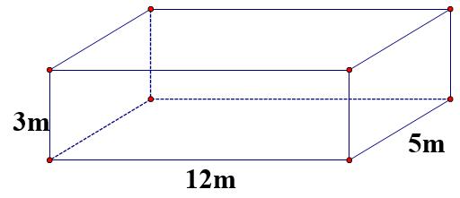

a/ Tính thể tích của hồ bơi.

b/ Tính diện tích cần lát gạch bên trong lòng hồ (mặt đáy và 4 mặt xung quanh).

c/ Biết gạch hình vuông dùng để lát hồ bơi có cạnh 50cm. Hỏi cần mua bao nhiêu viên gạch để lát bên trong hồ bơi.

Bài 7: (2,0 điểm)

Cho hình vẽ và cho biết:

|  |  |
| --- | --- |
| 1. Vì sao a//b? 2. Biết . Tính số đo các góc ở đỉnh B. |  |

V. THCS NHUẬN ĐỨC

Bài 1: (2 điểm) Thực hiện phép tính :

1. ;
2. ;



Bài 2: (2 diểm). Tìm số hữu tỉ , biết:

;



.

Bài 3: (1 điểm).

Một hộp sữa có dạng hình hộp chữ nhật với các kích thước của đáy dưới là 4 cm, 5 cm và chiều cao là 12 cm.

a) Tính thể tích của hộp sữa đó.

b) Tính diện tích giấy catton dùng để làm vỏ hộp sữa. (coi như phần mép hộp không đáng kể)

Bài 4: (1 điểm).

Điểm kiểm tra môn Toán của bạn Hùng trong học kì 1 như sau:

Điểm đánh giá thường xuyên: 1; 6; 7; 9.

Điểm đánh giá giữa kì I: 8

Điểm đánh giá cuối kì I: 7,5

Hãy tính điểm trung bình môn Toán của Hùng và làm tròn đến hàng phần mười.

Bài 5: (1 điểm).

Một cửa hàng nhập về  cái áo với giá gốc  đồng/cái. Cửa hàng đã bán  cái áo với giá mỗi cái lãi  so với giá gốc;  cái còn lại bán lỗ  so với giá gốc. Hỏi sau khi bán hết  cái áo cửa hàng đó lãi hay lỗ bao nhiêu tiền?

Bài 6: (2 điểm). Vẽ hai góc kề bù  biết .

1. Tính .
2. Vẽ Ot là tia phân giác của , Ot’ là tia phân giác của . Tính .

VI. THCS NGUYỄN VĂN XƠ

Bài 1(2,0điểm)): Thực hiện phép tính

a) $\frac{12}{7}.\frac{-35}{24}+\frac{7}{2}$

b) $\frac{-25}{8}.\frac{5}{4}+\frac{17}{8}.\frac{5}{4}$

c) $\left[\frac{7}{9}-{\left(\frac{1}{3}-\frac{1}{2}\right)}^{2}\right].\frac{-8}{9}$

Bài 2(2,0điểm):Tìm x

a) $x-\frac{1}{7}=1\frac{2}{7}$

b) $\frac{5}{6}$ x + 0,5 = $\frac{-3}{4}$

c) $9^{x+2}+9^{x}=82$

Bài 3(1,5điểm): Một cửa hàng nhân dịp khai trương giảm giá 10% so với giá niêm yết cho tất cả các mặt hàng

a/ Tính giá của tivi sau khi giảm giá? Biết rằng giá niêm yết của một chiếc ti vi tại cửa hàng đó là 12 000 000 đồng.

b/Bà tư đến cửa hàng mua một chiếc tivi và một chiếc máy lạnh được cô nhân viên thông báo bác phải trả tất cả 16 200 000 đồng.Tính giá niêm yết của máy lạnh?

Bài 4(1,5điểm): Một hồ cá có kích thước đáy là 40cm và 80 cm, chiều cao 35cm.

a)Tính diện tích xung quanh của hồ cá

b) Em hãy tính xem cần phải đổ vào hồ cá bao nhiêu lít nước , biết rằng để đảm bảo an toàn khi sử dụng ,lượng nước tối đa cho phép đổ vào hồ cá chiếm $\frac{2}{3}$ thể tích hồ( *Kết quả làm tròn đến hàng đơn vị*)

Bài 5(1,0điểm): Giá cước gọi quốc tế của một công ty A trong dịp khuyến mãi mừng thành lập công ty được cho bởi bảng sau:

|  |  |
| --- | --- |
|  | Giá cước(VNĐ/phút |
| 5 phút đầu | 6 000 |
| Từ phút thứ 6 đến phút thứ 10 | 5 800 |
| Từ phút thứ 11 đến phút thứ 20 | 5 200 |
| Từ phút thứ 21 đến phút thứ 30 | 4 500 |
| Từ phút thứ 31 trở lên | 4 000 |

Bạn Thanh gọi cho người chị ở nước ngoài trong thời gian 25 phút thì phải trả bao nhiêu tiền?

Bài 6(2,0điểm):Cho hình vẽ:

a) Đường thẳng m có song song với đường thẳng n không? Vì sao?

b) Cho biết $\hat{ACD}={125}^{0}$. Tính số đo các góc D1?

VII. THCS PHƯỚC HIỆP

Câu 1. (0,5 điểm) Tìm số đối của các số thực sau

Câu 2. (2,0 điểm)Tính :



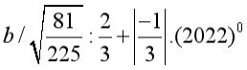

Câu 3. (2,0 điểm) Tìm x, biết:





Câu 4.(0,5 điểm) [NB - TL2] Cho hình vẽ bên, biết AC // BD. Tính số đo $\hat{CAB}$.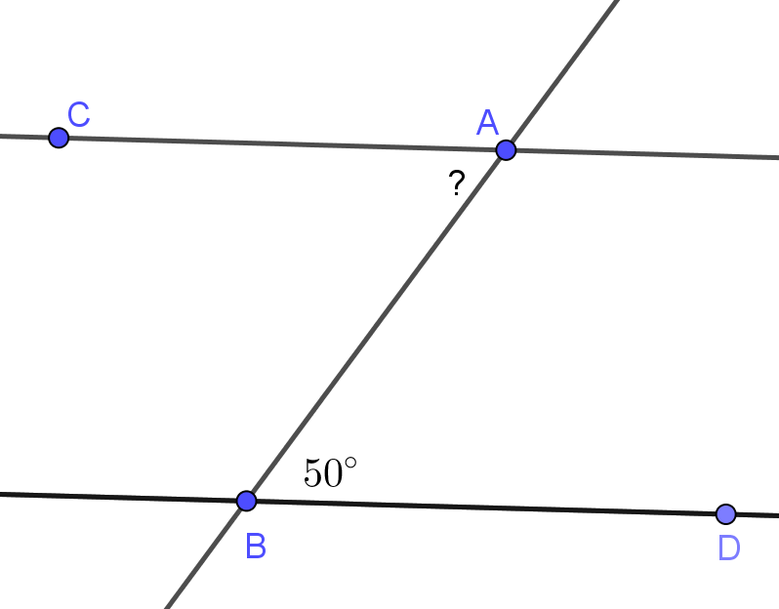

Câu 5. (1,5 điểm) Quan sát hình sau:

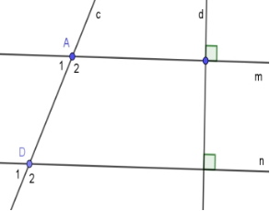

a/Chứng minh rằng m // n

b/Cho $\hat{D_{1}}= 50°$.Tính $\hat{A_{1}}; \hat{A_{2}}$

Câu 6. (1,0 điểm) Kết quả điểm môn Toán của bạn Lan trong học kì 1 như sau:

-KTTX ( hệ số 1) : 5; 8; 9; 7

-KTGK ( hệ số 2) : 7,8

-KTCK ( hệ số 3) : 9,3

Hãy tính điểm trung bình môn Toán của bạn Lan và làm tròn đến hàng phần mười.

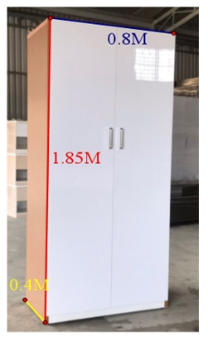Câu 7. (1,0 điểm) Chú An muốn đóng một cái tủ nhựa có kích thước như hình bên Hỏi nếu mỗi mét vuông nhựa có giá 88000 đồng thì chú An cần trả bao nhiêu tiền để mua đủ nhựa làm tủ?

Câu 8. (1,5 điểm) 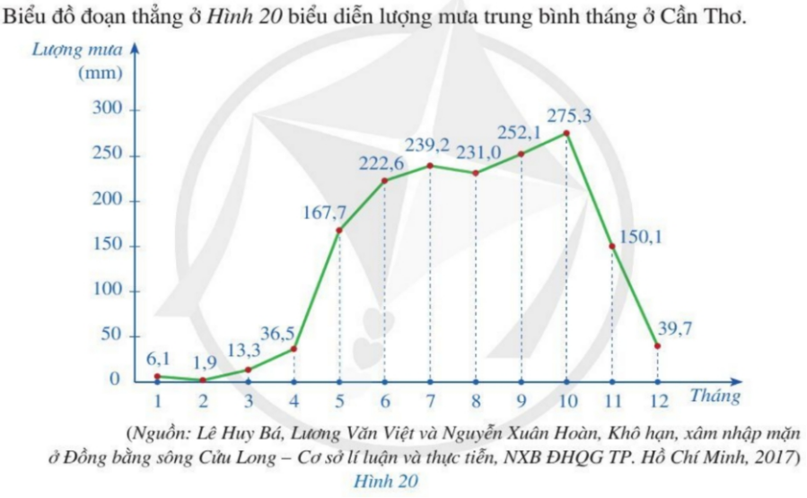

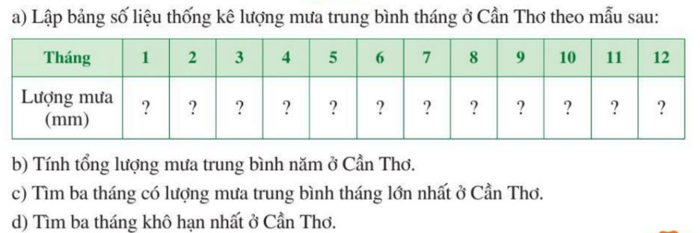

VIII. THCS PHẠM VĂN CỘI

Bài 1. (1.5TH + 0.5VD) (2 điểm) Thực hiện phép tính

1. 

b.

c.

Bài 2. (1 NB + 0.5 TH) (1.5điểm ) Tìm x biết

a. 

b. 

Câu 3. (0,5 NB + 1 TH) (1,5 điểm) Cho hình vẽ sau:

1. Chứng minh a // b.
2. Tính ? 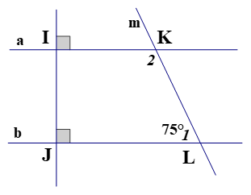

Câu 4. (NB) (0,75 điểm) Tỉ lệ phần trăm các phương tiện được sử dụng để đến trường của các em học sinh của một trường học. Hãy lập bảng thống kê tương ứng

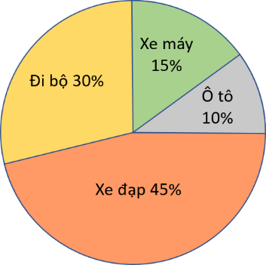

Câu 5. (TH) (1 điểm) Nhân dịp khai trương quán trà sữa có chương trình giảm giá 20% cho các loại trà, trà sữa . Nhóm bạn An gồm 4 bạn cùng uống trà sữa ( mỗi bạn chỉ uống một ly trà sữa). Biết giá Trà Đào :25 000đ/ly, Trà sữa truyền thống : 20 000/ly, Trà Thái :30 000đ/ly…, trong đó có hai bạn uống Trà Đào, một bạn uống Trà sữa truyền thống , một bạn uống Trà Thái. Hỏi nhóm bạn An phải trả bao nhiêu tiền ? .

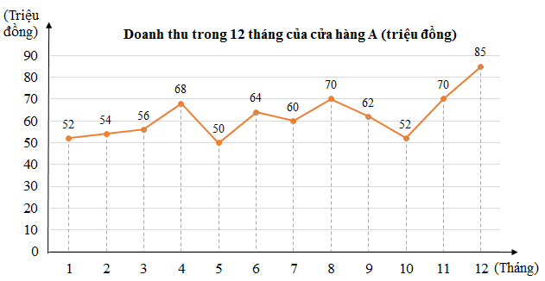Câu 6. (NB) (1 điểm) Quan sát biểu đồ sau rồi trả lời câu hỏi:

1. Tháng nào cửa hàng có doanh thu nhiều nhất?
2. Vào tháng 4 doanh thu của cửa hàng là bao nhiêu?

Câu 7. (0,75 NB + 0,5 VD) (1.25 điểm) Lớp trưởng khảo sát về các thể loại phim được yêu thích của các bạn trong lớp 7A và thu được bảng thống kê sau:

|  |  |  |  |  |
| --- | --- | --- | --- | --- |
| Thể loại phim | Hành động | Khoa học viễn tưởng | Hoạt hình | Hài |
| Số lượng bạn yêu thích | 7 | 8 | 15 | 10 |

Từ bảng thống kê trên hãy cho biết:

1. Lớp 7A có bao nhiêu học sinh tham gia cuộc khảo sát?

b) Tính tỉ lệ % của số bạn yêu thích phim hài.

Câu 8. (VDC) (1,0 điểm) Một vật thể có hình dạng như hình bên. Tính thể tích của vật đó.



IX. THCS PHÚ HOÀ ĐÔNG

1. (2,0 điểm) Thực hiện phép tính:

a) $\frac{3}{5}+\frac{4}{5} : \left(-\frac{3}{10}\right)$ b) $\frac{3}{7} . \frac{-4}{5}+\frac{3}{7} . \frac{-1}{5}$ c) $1\frac{2}{3}+{\left(\frac{-3}{4}\right)}^{2}. \frac{5}{3}-\left|-0,5\right|$

1. (2,0 điểm) Tìm x, biết:
2. $x+\frac{2}{5}=2\frac{1}{3}$ b) $\frac{1}{3} x-\frac{2}{3}=1,2$ c) $6 \left|x\right|= \sqrt{36}$
3. (1,0 điểm)

|  |  |
| --- | --- |
| Mộthộpquàhình hộp chữ nhật AEDC.MNFB có CF = 12cm; MN = 10cm; MB = 8cm.  Tínhdiệntíchxungquanhvàthểtíchcủahộpquànày. |  |

1. 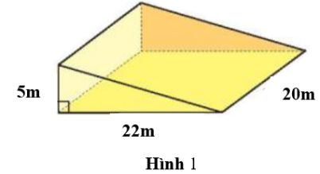*(1,0 điểm)* Đểthicôngmột con dốc, người ta đúcmộtkhốibêtônghìnhlăngtrụđứng tam giáccókíchthướcnhưhình 1. Hãytínhthểtíchcủakhốibêtông.
2. (1,0 điểm) Chị An muahaimónhàng ở mộtsiêuthị: Mónhàngthứnhấtgiá 150 000 đồngvàđượcgiảmgiá 20%, mónhàngthứhaigiá 200 000 đồngvàđượcgiảmgiá 15%. HỏitổngsốtiềnchịAnphảitrảlà bao nhiêu?
3. (1,0 điểm) Một cửa hàng có tạ gạo, ngày thứ nhất cửa hàng bán được  số gạo, ngày thứ hai cửa hàng bán được  số gạo còn lại. Hỏi cửa hàng còn lại bao nhiêu kg gạo chưa bán?
4. (2,0 điểm) Cho hìnhvẽ, Cho a//b, ${\hat{A}}_{1}={33}^{0}$.

**B 2**

a

bb

**3**

**1**

**1**

**A2**

Hãy tìm số đo ${\hat{A}}_{2}; {\hat{B}}_{1}; {\hat{B}}_{2}; {\hat{B}}_{3}.$

X. THCS PHƯỚC THẠNH

Bài 1 (2,0 điểm) :Thực hiện phép tính

a) b)

c)

Bài 2. (2,0 điểm)Tìm x

a)  b) $5^{x+2}+5^{x}=26$

Bài 3. (1,5 điểm) Một cửa hàng nhân dịp khai trương giảm giá 15% so với giá niêm yết cho tất cả các mặt hàng

a/ Tính giá của tivi sau khi giảm giá? Biết rằng giá niêm yết của một chiếc ti vi tại cửa hàng đó là 14 000 000 đồng.

b/ Bà tư đến cửa hàng mua một chiếc tivi và một chiếc máy lạnh được cô nhân viên thông báo bác phải trả tất cả 22 100 000 đồng.Tính giá niêm yết của máy lạnh?

Bài 4. (1,5 điểm) Một hồ cá có dạng hình lập phương có độ dài cạnh 60 cm

a) Tính diện tích xung quanh của hồ cá

b) Em hãy tính xem cần phải đổ vào hồ cá bao nhiêu lít nước , biết rằng để đảm bảo an toàn khi sử dụng, lượng nước tối đa cho phép đổ vào hồ cá chiếm $\frac{3}{4 }$ thể tích hồ (*Kết quả làm tròn đến hàng đơn vị*).

Bài 5. (1,0 điểm) Bảng giá điện sinh hoạt trong năm 2022 như sau:

|  |  |  |
| --- | --- | --- |
| Bậc | Số Kwh đã sử dụng | Giá (đồng/kwh |
| 1 | Từ 0 đến 50 | 1678 |
| 2 | Từ 51 đến 100 | 1734 |
| 3 | Từ 101 đến 200 | 2014 |
| 4 | Từ 201 đến 300 | 2536 |
| 5 | Từ 301 đến 400 | 2834 |
| 6 | Từ 401 trở lên | 2927 |

Trong tháng 10/2022 gia đình bạn Minh đã sử dụng 180 kwh thì phải trả bao nhiêu tiền ( Số tiền phải trả bao gồm 10% thuế VAT)

Bài 6. (2,0 điểm) Cho hình vẽ:

A

B

D

1

2

C

1250

m

n

a) Đường thẳng m có song song với đường thẳng n không? Vì sao?

b) Cho biết . Tính số đo các góc D1?

XI. THCS PHÚ MỸ HƯNG

Bài 1: (2,0 điểm). Thực hiện phép tính:

a/

b/ 

c/

d/

Bài 2:(1,5 điểm). Tìm số hữu tỉ , biết:

a/ 

b/ 

c/2

Bài 3:(1,5 điểm). Một xe bồn chứa 5000 lít xăng, khi đến đại lí cần tiếp xăng , người lái xe dùng máy bơm hút xăng từ xe sang bể chứa của đại lí. Biết mỗi phút máy bơm bơm được 100 lít xăng .Biết lượng xăng *y* còn lại trên xe sau *x* phút được cho bởi công thức 

a/ Hỏi trong bồn còn lại bao nhiêu lít xăng khi máy bơm đã bơm được 3 phút.

b/ Nếu bơm liên tục thì sau bao lâu bồn trên xe hết xăng

Bài 4:(2,5 điểm).Cho hình vẽ. Biết , tia AB là tia phân giác của góc CAE, 

a/ Tính số đo góc .

b/ Tính số đo góc .

c/ Chứng minh 

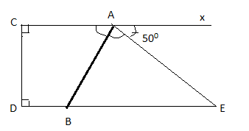

Bài 5 (1,5 điểm). Bảng dưới đây mô tả về xếp loại học lực học kì I của học sinh ở 4 lớp 7 của một trường trung học cơ sở. Nhìn vào bảng em hãy cho biết:

|  |  |  |  |  |
| --- | --- | --- | --- | --- |
| Xếp loại học lực | Lớp | | | |
| 7A | 7B | 7C | 7D |
| Tốt | 20 | 17 | 12 | 18 |
| Khá | 15 | 9 | 17 | 16 |
| Đạt | 8 | 4 | 9 | 6 |
| Chưa đạt | 1 | 3 | 2 | 4 |

a/ Học sinh lớp 7A và 7B xếp loại học lực từ mức đạt trở lên chiếm bao nhiêu phần trăm? *( Làm tròn 2 chữ số thập phân*)

b/ Lớp nào có tỉ lệ học sinh chưa đạt cao nhất? ( *Làm tròn đến hàng phần trăm*)

Bài 6(1,0 điểm) Một căn phòng hình hộp chữ nhật có chiều dài ,chiều rộng ,chiều cao *.*

a/ Tính thể tích của căn phòng.

b/ Biết rằng 1 lít sơn bao phủ được 4 Hỏi phải cần ít nhất bao nhiêu lít sơn để sơn phủ trần nhà và mặt trong của bốn bức tường. Biết rằng tổng diện tích các cửa là .

XII. THCS PHƯỚC VĨNH AN

Bài 1 (2,5đ): Thực hiện phép tính

a)  b) 

c)  d) 

Bài 2 (1,5đ): Tìm x

a)  b)  c) 

Bài 3 (1đ): Nghiên cứu sự ảnh hưởng của độ cao đối với nhiệt độ, người ta thấy rằng cứ lên cao 100m thì nhiệt độ giảm 0,6oC. Núi Bà Đen thuộc tỉnh Tây Ninh với độ cao gần 986m, cũng là ngọn núi cao nhất Đông Nam Bộ. Tại một vị trí có độ cao 86m, người ta đo được nhiệt độ là 28oC. Tính nhiệt độ tại đỉnh núi.

Bài 4 (1đ): Quan sát biểu đồ, em hãy cho biết:

a) Biểu đồ biểu diễn thông tin về các vấn đề gì

b) Tính số điểm giỏi, khá trung bình môn toán của lớp. Biết lớp 7A có 40 học sinh

Bài 5 (1đ): Ba em dự tính làm một bể cá bằng kính không có nắp đậy (như hình vẽ)

1. Tính diện tích kính để làm bể cá
2. Sau khi làm xong, ba em đã bơm nước và thả cá vào bể. lúc này mực nước cao bằng chiều cao bể cá. Để trang trí thêm, ba đã đặt các khối đá vào bể sao cho mực nước trong bể cách miệng bể bằng chiều cao bể. Tính thể tích đá trang trí thêm vào (kết quả làm tròn tới hàng đơn vị).



Bài 6 (3đ):

1. Vẽ hình, viết giả thiết và kết luận cho định lí: “Góc tạo bởi hai tia phân giác của hai góc kề bù là một góc vuông”
2. Quan sát hình vẽ. Biết . Tính 



XIII. THCS TÂN AN HỘI

Câu 1: A. Thực hiện phép tính (2đ)

  

B. Tìm x (1đ)

 

Câu 2. (1,5đ)

a) Tìm số đối của các số thực: 

b) Dùng máy tính cầm tay để tìm căn bậc hai của các số sau ( tính đúng hoặc gần đúng đến chữ số thập phân thứ hai) :



Câu 3.(1đ) Dì Lan mua một cái áo ở siêu thị có giá niêm yết là 560 000 đồng và được giảm giá 15%. Dì mua thêm một đôi giày có giá niêm yết là 400 000 đồng và được giảm giá 10%. Hỏi dì Lan phải trả hết bao nhiêu tiền khi mua hai món hàng trên?

Câu 4. (1đ) Một xe chở hàng có kích thước thùng xe là 4m ; 2,5m ; 2,4m. Mỗi thùng hàng có kích thước là 0,8m ; 0,6m ; 0,5m. Hỏi nếu biết cách sắp xếp hợp lí thì thùng xe có thể chở tối đa bao nhiêu thùng hàng?

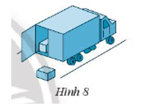

Câu 5.(1đ) Tìm hiểu về sở thích đối với môn cầu lông của các bạn học sinh lớp 7A được cho bởi bảng thống kê sau:

|  |  |  |  |  |
| --- | --- | --- | --- | --- |
| Thái độ | Không quan tâm | Không thích | Thích | Rất thích |
| Số bạn tự đánh giá | 7 | 14 | 13 | 6 |

a) Hãy phân loại dữ liệu trong bảng thống kê dựa trên tiêu chí định tính và định lượng.

b) Tính sĩ số học sinh của lớp 7A.

Câu 6.(2,5đ) Cho hình vẽ:

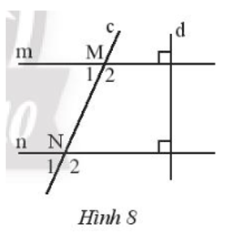

a) Tìm góc kề bù với  . Tìm góc đồng vị với 

b) Chứng minh rằng: m // n.

c) Cho . Tính số đo các góc 

XIV. THCS TÂN THẠNH ĐÔNG

Câu 1: ( 3,0 điểm). Thực hiện phép tính:









Câu 2: ( 2,0 điểm)Tìm x:





Câu 3: ( 1điểm) Định mức giá điện sinh hoạt năm 2021 như sau:

|  |  |
| --- | --- |
| Số điện (kwh) | Giá bán điện (đồng/ kwh) |
| Bậc 1: Từ 0 – 50 kwh | 1678 |
| Bậc 2: Từ 51 – 100 kwh | 1734 |
| Bậc 3: Từ 101 – 200 kwh | 2014 |
| Bậc 4: Từ 201 – 300 kwh | 2536 |
| Bậc 5: Từ 301 – 400 kwh | 2834 |
| Bậc 6: Từ 401 kwh trở lên | 2927 |

Trong tháng 10/2021, nhà bạn Hiếu sử dụng hết 165 kwh điện. Tính tiền điện nhà bạn Hiếu phải trả. Biết rằng thuế giá trị gia tăng là 10%. (Kết quả làm tròn đến hàng nghìn).

|  |  |
| --- | --- |
| Câu 4: ( 1 điểm) Nhà bạn An đang tiến hành làm một con dốc bằng bê tông để dẫn xe vào nhà có dạng là một hình lăng trụ đứng tam giác có kích thước như hình vẽ. Tính chi phí để làm con dốc, biết để làm 1 bê tông hết 5000 đồng. |  |

Câu 5: (1điểm)

Sử dụng các thông tin từ biểu đồ sau để trả lời câu hỏi.

|  |  |
| --- | --- |
|  | Tỉ lệ phần trăm loại nước uống yêu thích của học sinh lớp 7A |
|  |  |
| 1. Biểu đồ biểu diễn các thông tin về vấn đề gì? 2. Có bao nhiêu đối tượng được biểu diễn? 3. Đối tượng nào chiếm tỉ lệ phần trăm cao nhất? 4. Đối tượng nào chiếm tỉ lệ phần trăm thấp nhất? | |

|  |  |
| --- | --- |
| Câu 6: ( 2 điểm)  Quan sát hình sau và cho biết:   1. Vì sao a // b? 2. Số đo của góc  là bao nhiêu? |  |

XV. THCS TÂN THÔNG HỘI

Câu 1 (2 điểm). Thực hiện phép tính

 

Câu 2 (1 điểm). Tìm x

1. 
2. 

Câu 3 (0,5 điểm). Trong kho có 36 tấn gạo. Người quản lí đã nhập về  tấn, sau đó bán đi 5, 8 tấn. Tính số gạo còn lại trong kho.

Câu 4 (1 điểm). Nhân dịp khai trương, cửa hàng thời trang giảm giá 10% so với giá niêm yết cho các sản phẩm áo và 15% cho các sản phẩm quần. Bạn Lan đến cửa hàng đó mua hai cái áo thun và một quần jean.

a)Tính số tiền môt cái áo thun sau khi giảm giá biết giá niêm yết của một cái áo thun là 150 000 đồng.

b) Khi thanh toán bạn Lan đưa cho cô thu ngân 600 000 đồng và được trả lại 75 000 đồng. Tính giá niêm yết của chiếc quần jean.

Câu 5 ( 2 điểm): Một bể bơi có dạng hình hộp chữ nhật có chiều dài là 12 m, chiều rộng là 4 m, chiều sâu 1,4 m.

a)Tính thể tích bể bơi.

b)Tính diện tích xung quanh của bể bơi.

c)Người ta dùng các viên gạch hình vuông có cạnh 30 cm để lót mặt đáy và 4 mặt xung quanh của bể bơi. Hỏi cần ít nhất bao nhiêu viên gạch để lót đủ bể bơi ?( xem như phần hao hụt là không đáng kể)

Câu 6 ( 1,5 điểm): Cho hình vẽ, biết = 700



1. Chứng minh : a // b
2. Tính $\hat{B_{1}}$, $\hat{B_{2}}$

Câu 7 (1,5 điểm): Tỉ lệ phần trăm xếp loại học lực học sinh lớp 7A được biểu thị như biểu đồ sau. Sử dụng các thông tin từ biểu đồ để trả lời các câu hỏi sau.

1. Có bao nhiêu đối tượng được biểu diễn?
2. Tỉ lệ phần trăm của từng loại học lực so với toàn thể là bao nhiêu?
3. Cho biết lớp 7A có 40 học sinh. Tính số học sinh xếp loại học lực Tốt của lớp 7A.

Câu 8 (0,5 điểm) Quan sát biểu đồ sau rồi trả lời câu hỏi:

1. Tháng nào cửa hàng có doanh thu cao nhất?
2. Vào tháng 4 doanh thu của cửa hàng là bao nhiêu?

XVI. THCS TÂN TIẾN

Bài 1:Thực hiện phép tính:

1. $\frac{4}{7}$ + $\frac{8}{11} :\frac{-16}{11}$
2. $\frac{1}{10} .\frac{-5}{3}$ + $\frac{-7}{3}$. $\frac{1}{ 10}$ c) $\frac{3^{17}.{ 81}^{11}}{{27}^{10}. 9^{15}}$

Bài 2: Tìm số hữu tỉ , biết:

1. x $-$ 1,25 = $\frac{-3}{4}$ b) $\frac{1}{2} x$ + $\frac{3}{4}$ = 1 $\frac{1}{8}$

Bài 3: Một bể chứa nước hình hộp chữ nhật có kích thước mặt đáy là 2m và 12 dm, mực nước là 8 dm. Tính thể tích của bể.

Bài 4: Một cửa hàng đã nhập về 100 cái máy tính với giá vốn 600 000 đồng / 1 cái. Lúc đầu cửa hàng bán được 80 cái , với giá bán lãi 20% so với giá vốn.Số máy còn lại cửa hàng bán với giá bằng 90% giá bán trước đó. Tính số tiền của hàng đã bán được 100 cái máy tính.

Bài 5:Một căn phòng hình chữ nhật có diện tích m2. Biết chiều rộng bằng 60% chiều dài. Tính chu vi của căn phòng này.

Bài 6/ Cho hình vẽ, biết a// b

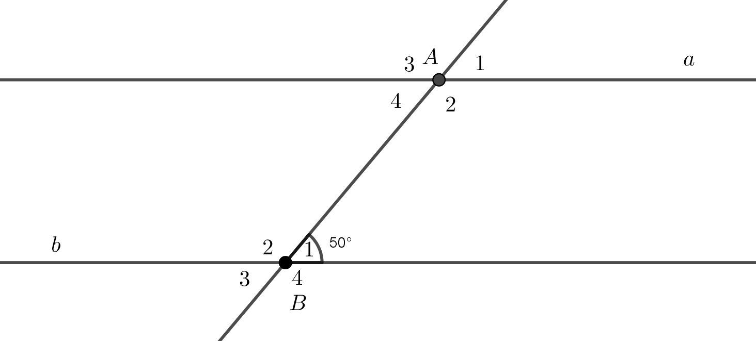

a/ Tính số đo các góc:  ; 

b/ Ghi tên các cặp góc so le trong

c/ Tnhs số đo các góc:  ; 

XVII. THCS TÂN TRUNG

Câu 1. (3,0 điểm)

a) Thực hiện phép tính (1,5 điểm):

a)  b) 

b) Tìm x, biết (1,5 điểm):

a)  b) 

Câu 2. (1,0 điểm) Một hãng hàng không quốc tế quy định mỗi hành khách được mang hai va li không tính cước; mỗi va li cân nặng không vượt quá 23kg. Hỏi va li cân nặng 50,99 pound sau khi quy đổi sang kilogam và làm tròn đến hàng đơn vị thì có vượt quá quy định về khối lượng không? (Cho biết 1 pound  0,45359237 kg).

Câu 3. (1,5 điểm) Sử dụng các thông tin từ biểu đồ sau để trả lời câu hỏi sau:

|  |  |
| --- | --- |
| a) Biểu đồ biểu diễn các thông tin về vấn đề gì?  b) Có bao nhiêu đối tượng được biểu diễn?  c) Tỉ lệ phần trăm của mỗi đối tượng so với toàn thể là bao nhiêu? | Tỉ lệ phần trăm học sinh tham gia các câu lạc bộ của học sinh lớp 7B. |

Câu 4. (1,0 điểm) Cô Anh dùng lưới thép để làm hàng rào cao 0,5 m bao quanh mảnh đất hình chữ nhật có kích thước lần lượt là 3m và 4m. Hỏi nếu mỗi mét vuông lưới thép có giá 90 000 đồng thì cô Anh cần trả bao nhiêu tiền để mua đủ lưới thép làm hàng rào?

|  |  |
| --- | --- |
| Câu 5. (2,5 điểm) Cho hình vẽ bên:  Biết = 1250;  và .  a) Vì sao a // b?  b) Tính và | C:\Users\VU THI THU HA\Desktop\Capture.JPG |

Câu 6. (1,0 điểm) Một cửa hàng điện tử có chương trình khuyến mãi như sau: Khi mua mặt hàng laptop chỉ cần thanh toán trước 40% tổng số tiền, phần còn lại sẽ trả góp theo từng tháng trong vòng hai năm. Chị Mai có mua một chiếc laptop mới và trả góp mỗi tháng là 350 000 đồng. Hỏi chị Mai mua chiếc laptop đó với giá là bao nhiêu?

XVIII. THCS TRUNG LẬP HẠ

Bài 1: 1/ Thực hiện phép tính ( 1,5 điểm):

a/ $\frac{3}{4}+ \frac{-7}{12}- \frac{2}{3}$

b/ $\frac{8}{15}∙\frac{7}{13}+\frac{8}{15}∙\frac{6}{13}$

c/ $\sqrt{81}∙{\left(\frac{-1}{3}\right)}^{2}+\frac{2}{3}:\sqrt{16}$

2/ Tìm x biết ( 2,0 điểm):

a/ $x+ \frac{1}{2}= \frac{2}{3}$

b/ $\frac{5}{6} -$ $\frac{1}{6}x= \frac{3}{4}$

c/ $3^{x+2}+3^{x}=810$

|  |  |
| --- | --- |
| Bài 2 (0,5 điểm): Thời gian t (tính bằng giây) từ khi một người bắt đầu nhảy bungee trên cao cách mặt nước d (tính bằng m) đến khi chạm mặt nước được cho bởi công thức:  Tìm thời gian một người nhảy bungee từ vị trí cao cách mặt nước 108m đến khi chạm mặt nước?( kết quả làm tròn đến chữ số thập phân thứ nhất) | Description: https://lh3.googleusercontent.com/Xyh7-YSIG6KVPz2AooncsXrDmDwzWdZl9Lpjbo_w7Aq2cYXXlqFZybtGY2Wv61SKPlSrJeZaGuf8pSEDxkNf15FvXDy5ITvsMhR2frFzj9baWoJTQcZp0SEEbCax1QsP8X2F3Nco |

Bài 3 (1,0 điểm): Một cửa hàng bán quần áo có chương trình khuyến mãi như sau: Khách hàng có thẻ thành viên sẽ được giảm 15% tổng số tiền của hóa đơn. Bạn Bình có thẻ thành viên, bạn mua hai chiếc áo sơ mi, mỗi áo đều có giá 200 000 đồng và một quần Jeans với giá 350 000 đồng. Bạn đưa cho người thu ngân 1 triệu đồng. Hỏi bạn Bình được trả lại bao nhiêu tiền?

Bài 4 ( 1,0 điểm): Gàu xúc của một xe xúc có dạng gần như một lăng trụ đứng tam giác với kích thước đã cho trong hình bên. Để xúc hết 135m3 cát, xe phải xúc bao nhiêu gàu?

|  |
| --- |
| IMG_256 |

Bài 5 ( 2,0 điểm): a) Hãy phân tích dữ liệu được biểu diễn trên biểu đồ sau:

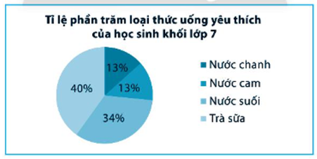

b) Dựa vào sự phân tích biểu đồ trên, trong buổi liên hoan cuối năm khối lớp 7 nên mua những loại nước uống nào?

Bài 6 ( 2,0 điểm): Cho hình vẽ sau:

|  |
| --- |
| A C a  B D b  c d |

a/ Chứng tỏ: a //b.

b/ Tính số đo $\hat{BDC}$ biết $\hat{ACD}$ = ${55}^{0}$.

XIX. THCS TÂN PHÚ TRUNG

Câu 1 ( 1,5 điểm ): Tính

a/ 

b/ 5:

c/ 

Câu 2 ( 1,5 điểm ): Tìm x

a/ 

b/ 

c) 

Câu 3 ( 1 điểm ): Một cửa hàng bán bánh pizza niêm yết với giá tiền như sau

|  |  |
| --- | --- |
| Bánh pizza | Giá tiền (nghìn đồng) |
| Cỡ to | 300 |
| Cỡ trung bình | 225 |
| Cỡ nhỏ | 150 |

Bạn Mai muốn mua 3 cái pizza cỡ to, 4 cái pizza cỡ trung bình và 1 cái pizza cỡ nhỏ. Do là khách hàng thân thiết nên bạn Mai được giảm 10% trên tổng hóa đơn. Bạn Mai đưa cho người bán hàng 2 triệu đồng. Hỏi người bán hàng phải trả lại cho bạn Mai bao nhiêu tiền?



Câu 4. (2 điểm)

|  |  |
| --- | --- |
| Chị Tiên muốn may một cái lều cắm trại hình lăng trụ đứng bằng vải bạt như trong hình.   1. Hỏi chị Tiên cần bao nhiêu vải bạt ( không tính 2 cái cửa của lều)? 2. Em hãy thử tính thể tích của lều. | 33 |

Câu 5 ( 2 điểm ): Cho hình bên, biết a//b

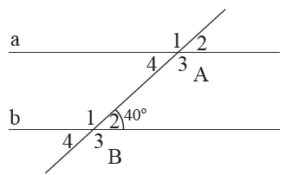a) Hãy chỉ ra góc ở vị trí so le trong, đồng vị với 

b) Tính số đo các góc 

c) Tính số đo các góc 

Câu 6: (2 điểm) Bảng biểu diễn sau cho biết số ổ bánh kem bán được ở tiệm bánh vào các ngày trong tuần vừa qua. Em hãy vẽ biểu đồ đoạn thẳng biểu diễn bảng dữ liệu này

|  |  |
| --- | --- |
| Ngày | Số ổ bánh kem bán được ở tiệm bánh |
| Thứ Hai | 40 |
| Thứ Ba | 20 |
| Thứ Tư | 50 |
| Thứ Năm | 25 |

XX. THCS TRUNG AN

Bài 1 :( 3 điểm) Thực hiện phép tính:

a)  b)  c) 

Bài 2 (2 điểm): Tìm x:

a)  b) 

Bài 3 (1 điểm):

|  |  |
| --- | --- |
| Hồ bơi có dạng hình lăng trụ đứng tứ giác ABCD.A’B’C’D’ với 2 đáy ABCD và A’B’C’D’ là hình thang vuông, A’B’ (chiều dài hồ) là đường cao của hình thang ABCD. Mỗi giờ một ống nước chảy vào hồ được 5m3 nước . Với hình dạng và kích thước hồ như trên , bơm bao lâu thì mới đầy hồ ? |  |

Bài 4 (1 điểm):Quan sát biểu đồ và phân tích biểu đồ theo các yếu tố sau:

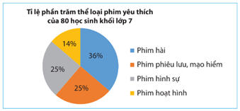

a)Biểu đồ biểu diễn các thông tin về vấn đề gì?

b)Có bao nhiêu đối tượng được biểu diễn?

c)Đối tượng nào chiếm tỉ lệ phần trăm cao nhất?

d)Đối tượng nào chiếm tỉ lệ phần trăm thấp nhất?

Bài 5(2 điểm ):Cho hình 2 , biết $\hat{yAB}={120}^{0}, \hat{mBz}={60}^{0} .$

1. Tính số đo $\hat{xAB}$.
2. Chứng tỏ xy // zt.

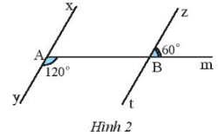

Bài 6(1 điểm):Tính đến ngày 8 tháng 11 năm 2022 , dân số Việt Nam là 99 219 025 người . Dân số Việt Nam chiếm 1,24% dân số thế giới. (nguồn: *https://danso.org/viet-nam/*)

1. Làm tròn dân số Việt Nam đến hàng triệu.



1. Dùng kết quả vừa làm câu a tính dân số thế giới (làm tròn kết quả đến hàng triệu) .



XXI. THCS TRUNG LẬP

Câu 1: (2 điểm).

a/ Tính: 

b/ Tìm x, biết: 

Câu 2: (2 điểm)

a/ Tìm số đối của các số thực sau : $-\frac{3}{5}$; $\sqrt{2022}$

b/ Dùng máy tính cầm tay để tính các căn bậc hai số học sau (làm tròn đến 2 chữ số thập phân)



$\sqrt{10}$ $\sqrt{120}$ $\sqrt{2023}$

Câu 3: (1 điểm).Viết các biểu thức sau dưới dạng lũy thừa của một số hữu tỉ:

1.  ; b)  ; c) 

Câu 4: (1 điểm)Cho hình hộp chữ nhật  như hình vẽ, có chiều dài AD = 8cm, chiều rộng , chiều cao, Tính diện tích xung quanh và thể tích của hình hộp chữ nhật này.



Câu 5. (2 điểm).Cho $\hat{xOy}$ và $\hat{yOt}$ là hai góc kề bù, biết $\hat{xOy}= {50}^{0}$.

a/ Tính $\hat{yOt}$

b/ Vẽ tia Om là phân giác của $\hat{xOy}$, vẽ tia On là phân giác của $\hat{yOt}$. Tính $\hat{mOn}$.

Câu 6. (2 điểm)

a/Xét tính hợp lí của các dữ liệu trong mỗi bảng thống kê sau:

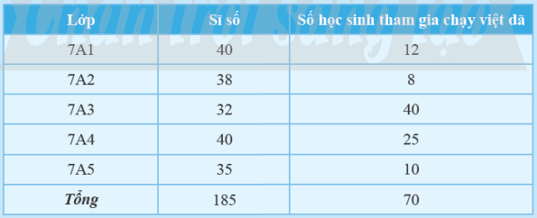

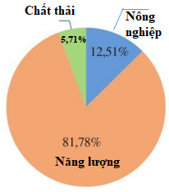b/ Biểu đồ hình quạt tròn ở hình bên biểu diễn lượng phát thải khí nhà kính trong ba lĩnh vực: Nông nghiệp, Năng lượng, Chất thải vào năm 2020 của Việt Nam (tính theo tỉ số phần trăm).

* Tính lượng khí nhà kính được tạo ra ở lĩnh vực Năng lượng và Chất thải của Việt Nam vào năm 2020. Biết rằng tổng lượng phát thải khí nhà kính trong ba lĩnh vực trên của Việt Nam vào năm 2020 là 466 triệu tấn khí cacbonic tương đương (tức là những khí nhà kính khác đều được quy đổi về khí cacbonic khi tính khối lượng).
* Nêu hai biện pháp mà chính phủ Việt Nam đã đưa ra nhằm giảm lượng khí thải và giảm bớt tác động của khí nhà kính.

XXII. THCS THỊ TRẤN 2

Bài 1: (1,5 điểm) Thực hiện phép tính

a) 

b) 

Bài 2: (1,5 điểm) Tìm x biết

1. 
2. 

Bài 3: (1điểm) Giá tiền điện của hộ gia đình được tính như sau :

|  |  |  |  |  |  |  |
| --- | --- | --- | --- | --- | --- | --- |
| Mức sử dụng (kWh) | Dưới  50 | 51 – 100 | 101 – 200 | 201 – 300 | 301 – 400 | 401 trở lên |
| Giá (đồng/kWh) | 1484 | 1533 | 1786 | 2242 | 2503 | 2587 |

Hỏi trong tháng 9 gia đình bạn An đã tiêu thụ hết 360kWh thì gia đình bạn phải trả bao nhiêu tiền điện, biết rằng thuế tiền điện là 10%.

Bài 4: (1 điểm) (VDC). Cô Lan mua ba món hàng ở một siêu thị: Món hàng thứ nhất giá 250 000 đồng và được giảm giá 25%; món hàng thứ hai giá 180 000 đồng và được giảm giá 15%; món hàng thứ ba được giảm giá 20%. Tổng số tiền cô Lan phải thanh toán cho siêu thị là 504 500 đồng. Hỏi giá tiền món hàng thứ ba lúc chưa giảm giá là bao nhiêu?

Bài 5: (1,5 điểm) 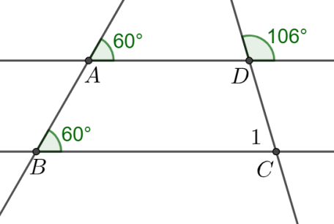 (1,0 điểm). (TH). Cho hình vẽ

1. Chứng tỏ .
2. Tính số đo .

Bài 6: (1 điểm) Tỉ lệ phần trăm các phương tiện được sử dụng để đến trường của các em học sinh của một trường học. Hãy lập bảng thống kê tương ứng

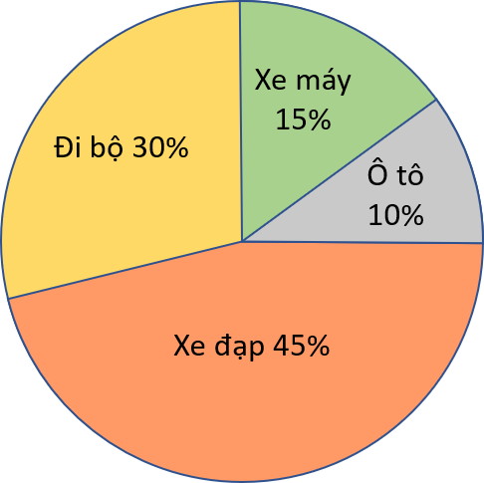

Bài 7: (1 điểm) (NB) Quan sát biểu đồ sau rồi trả lời câu hỏi



1. Tháng nào cửa hàng có doanh thu nhiều nhất?
2. Vào tháng 4 doanh thu của cửa hàng là bao nhiêu?

Bài 8 : (1,5 điểm)Một hồ bơi dạng hình hộp chữ nhật có kích thước như sau: chiều dài là 12 m và chiều rộng 5 m, chiều sâu là 3 m

a/ Tính thể tích của hồ bơi.

b/ Người ta muốn lót gạch bên trong lòng hồ (mặt đáy và 4 mặt xung quanh), biết mỗi viên gạch hình vuông có cạnh là 50 cm và mỗi thùng chứa 8 viên gạch. Hỏi để lót hết mặt trong của hồ thì cần mua bao nhiêu thùng gạch?

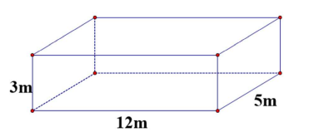

XXIII. THCS TÂN THẠNH TÂY

Câu 1: (3 điểm) Tính:









Câu 2: (2 điểm)

Tìm x biết: 

Tìm x biết: 

Câu 3: (1,0 điểm) Thực hiện chương trình khuyến mãi “Ngày hội mua sắm”, một cửa hàng giảm giá 30% cho một tivi có giá niêm yết là 8 600 000 đồng. Đến 12h thì cửa hàng quyết định giảm thêm 10% nữa (so với giá đã giảm lần 1). Tính giá của tivi sau khi giảm lần hai.

Câu 4: (1,0 điểm) Một nhà máy sản xuất được 2700 tấn bột mì trong 3 ngày. Ngày thứ nhất nhà máy sản xuất được  số bột mì. Ngày thứ hai nhà máy sản xuất được số bột mì còn lại. Tính tỉ số bột mì sản xuất được của ngày thứ ba và ngày thứ nhất.

Câu 5: (1,5 điểm) Một bể cá dạng hình hộp chữ nhật làm bằng Kính trong suốt (không có nắp) có kích thước là: Chiều dài 40 cm, chiều rộng 30 cm, chiều cao 25 m.

a/ Tính thể tích của bể cá.

b/ Tính diện tích Kính cần có để làm bể cá.

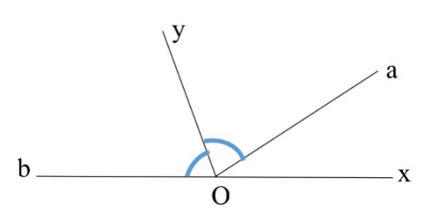Câu 6: (1,5 điểm) *Cho hình vẽ sau:*

a/ Tìm tia phân giác của .

b/ Cho . Tính .